Учреждение образования

«БЕЛОРУССКИЙ ГОСУДАРСТВЕННЫЙ ТЕХНОЛОГИЧЕСКИЙ УНИВЕРСИТЕТ»

**Подготовка виртуальной сети**

Студент: Буданова К. А.

ФИТ 4 курс 5 группа

Преподаватель:

Созонова Дарья Владимировна

1. Подготовка виртуальной сети

В соответствии с заданием были настроены сетевые адреса виртуальных сетей. Для этого использовался Virtual Network Editor, в котором был созданы и настроены виртуальные коммутаторы VMnet0, VMnet3, VMnet4, VMnet6, показанные на рисунке 1.1

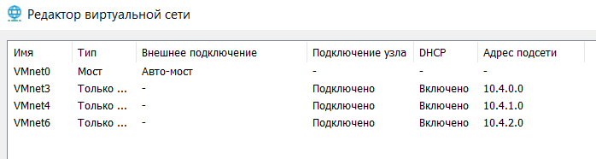

Рисунок 1.1 – Настройка виртуальных коммутаторов

1. Подготовить виртуальные машины для работы в учебной сети.

Для выполнения данного задания сначала необходимо было установить VMWare Workstation. Далее, были установлены и настроены 5 виртуальных машин с 5 разными операционными системами. Список этих виртуальных машин представлен на рисунке 1.2.

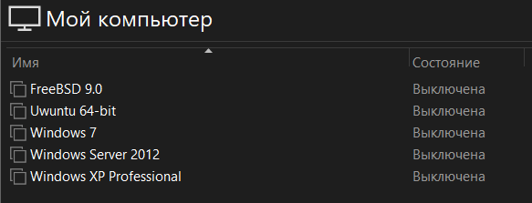

Рисунок 1.2 – Список установленных виртуальных машин

1. Установить размер оперативной памяти виртуальным машинам.

Для того, чтобы иметь возможность одновременного запуска всех ВМ, используемых при проведении практических занятий, описанных в настоящем пособии, необходимо назначить каждой ВМ минимально необходимый размер ОП. Для этого была использована таблица 1, которая содержит в себе информацию о рекомендуемом минимально необходимом размере ОП ВМ.

Таблица 1. Рекомендуемый минимально необходимый размер ОП ВМ.

|  |  |  |
| --- | --- | --- |
| **№ п.п.** | **ОС ВМ** | **Размер ОП**  **(Мб)** |
| 1 | FreeBSD | 64-256 |
| 2 | Linux | 64-256 |
| 3 | Win2kX* | 384-512 |
| 6 | WinXP | 128 |
| 7 | Win7 | 256** |

1. Подключить сетевые адаптеры ВМ к портам виртуальных коммутаторов виртуальной учебной сети.

Для того, чтобы виртуальные машины могли быть включены в инфраструктуру учебной виртуальной сети, необходимо ввести в состав в каждой ВМ определенное число сетевых адаптеров и подключить их к соответствующим виртуальным коммутаторам.

Виртуальные машины были последовательно настроены в соответствии с условием, указанным в таблице 2.

| **Имя ВМ на рис 13** | **Назначаемое имя ВМ** | **Сетевые интерфейсы ВМ** | **Режим работы сетевого интерфейса** | **Имя сетевого интерфейса в гостевой ОС\*\*\*** |
| --- | --- | --- | --- | --- |
| **R1** | R1_(FreeBSD/Ubuntu/CentOS) | Network Adapter | Bridged: VMnet 0 | em0 (eth0) **\*\*\*** |
| Network Adapter 2 | Custom: VMnet 6 | em1 (eth1) **\*\*\*** |
| **R2** | R2_(FreeBSD/Ubuntu/CentOS) | Network Adapter | Custom: VMnet 3 | eth0**\*\*\*** |
| Network Adapter 2 | Custom: VMnet 6 | eth1**\*\*\*** |
| **R3** | R3_Win2kX | Network Adapter | Custom: VMnet 4 | eth0 |
| Network Adapter 2 | Custom: VMnet 6 | eth1 |
| **DC2** | DC2_Win2kХ** | Network Adapter | Custom: VMnet 4 | eth0 |
| **DC3** | DC3_Win2kХ** | Network Adapter | Custom: VMnet 3 | eth1 |
| **M1(C1)** | M1_WinXP | Network Adapter | Custom: VMnet 4 | eth0 |
| **M2(C2)** | C1_Win7 | Network Adapter | Custom: VMnet 3 | eth0 |

Настройки каждой из виртуальных машин представлены на рисунках 4.1 – 4.5.

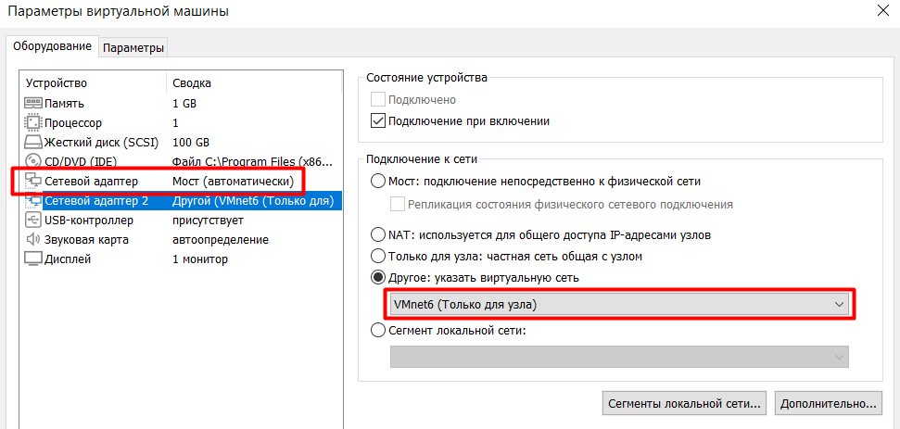

Рисунок 4.1 – Настройки для FreeBSD

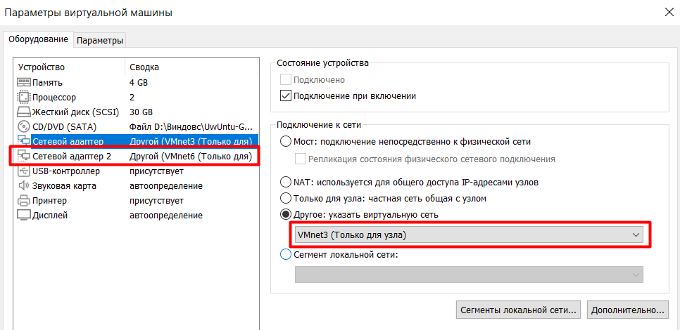

Рисунок 4.2 – Настройки для Ubuntu

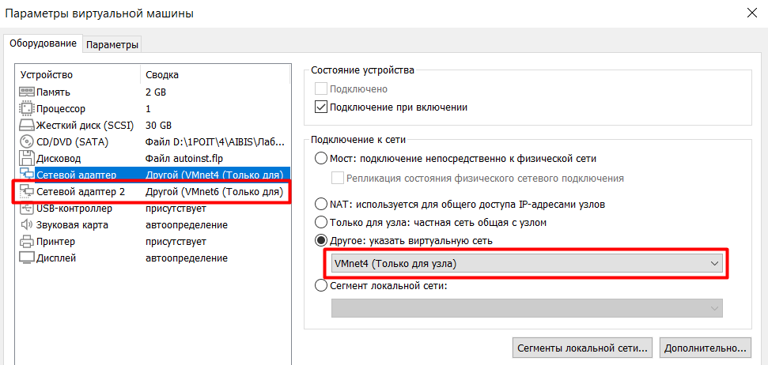

Рисунок 4.3 – Настройки для Windows Server

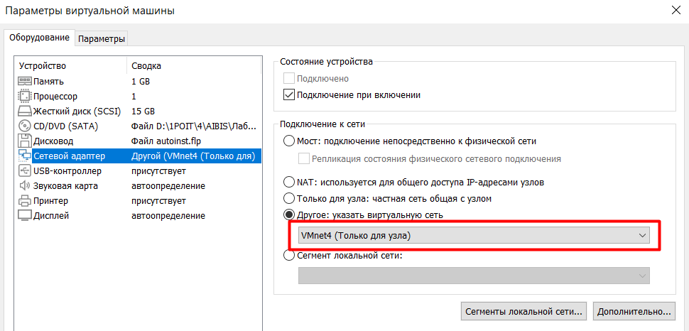

Рисунок 4.4 – Настройки для Windows 7

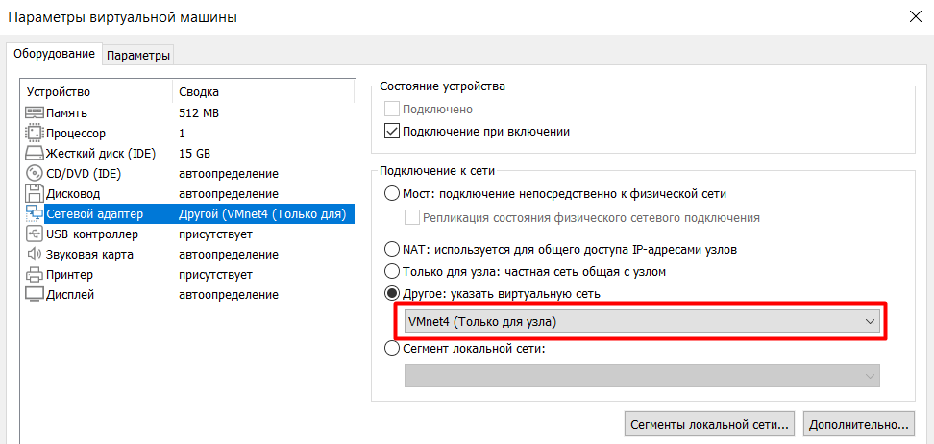

Рисунок 4.5 – Настройки для Windows XP

Теперь проверим работоспособность виртуальных коммутаторов для каждой виртуальной машины. Результаты представлены на рисунках 4.6 – 4.10.

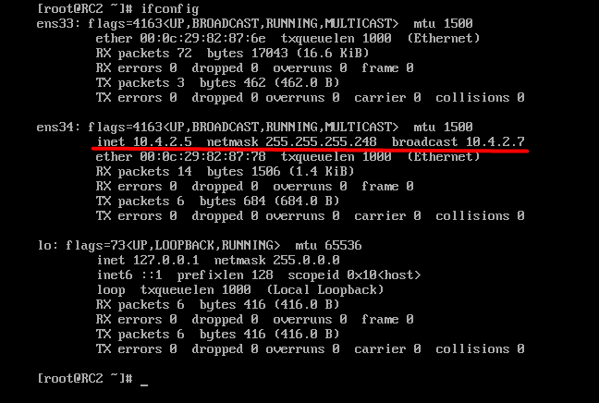

Рисунок 4.6 –ifconfig для FreeBSD

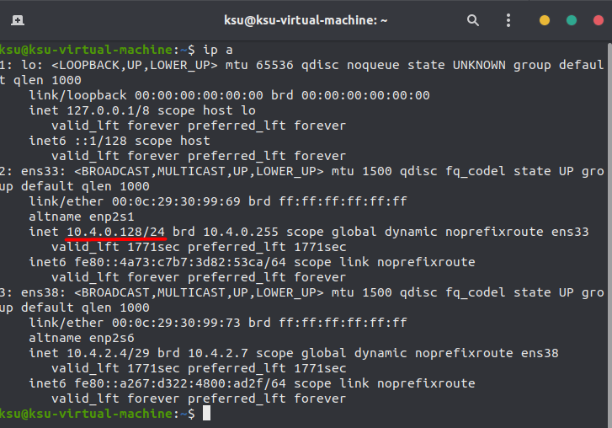

Рисунок 4.7 – ifconfig для Ubuntu

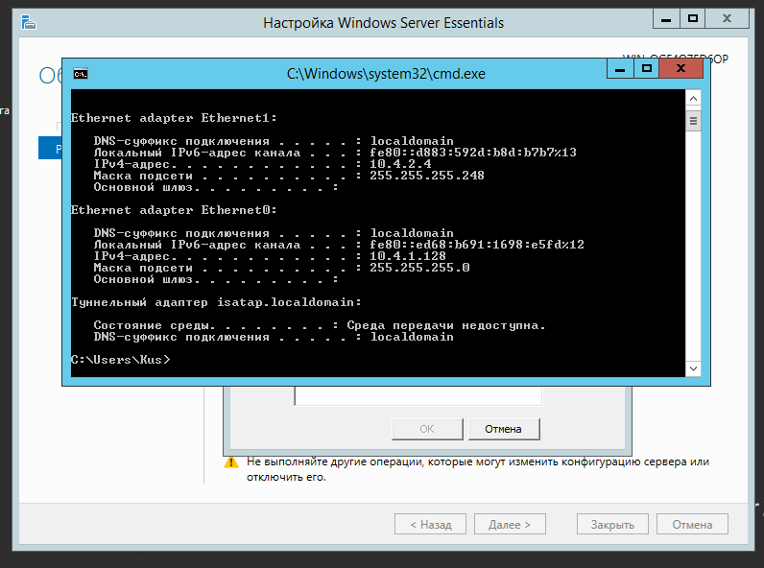

Рисунок 4.8 – Настройки для Windows Server

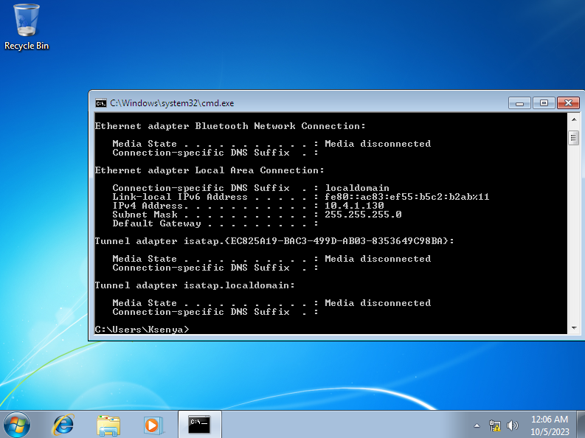

Рисунок 4.9 – Настройки для Windows 7

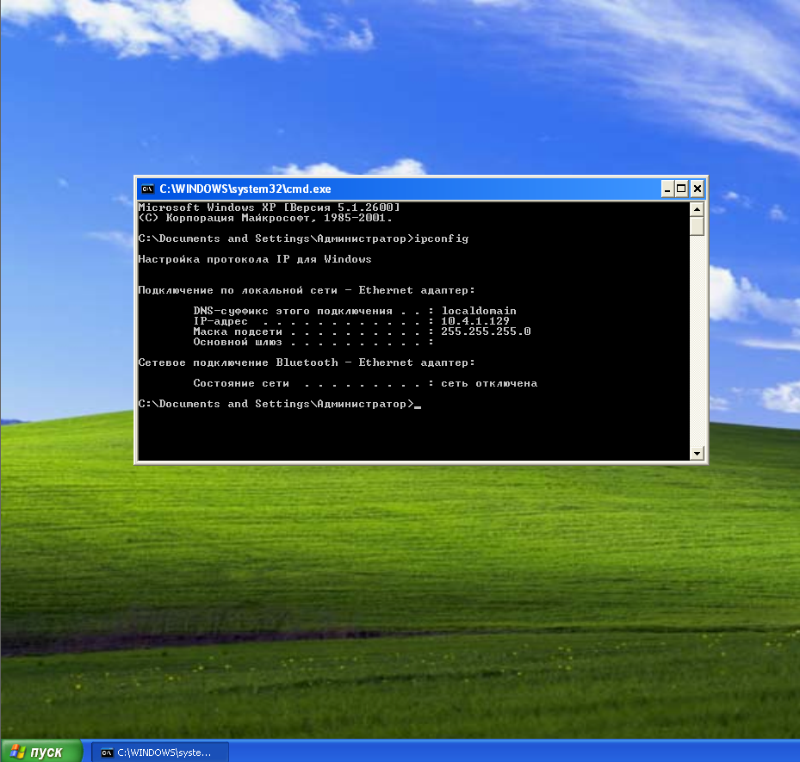

Рисунок 4.10 – Настройки для Windows XP